Procesele biologice

Procesele biologice implică compuşi formaţi de diferitele elemente ale sistemului periodic cu substratul biologic. Organismele animale şi vegetale sunt constituite din substanţe chimice cu o compoziţie complexă, fiind formate atât din metale cât şi din nemetale. Cele mai importante dintre nemetale sunt: C, H, O, N, P, S şi halogenii. Metalele prezente în organismele vegetale şi animale includ: Na, K, Ca, Mg, Fe, Zn, Co, Cu, Mn, Mo, etc.
Elementele chimice care intră în componenţa materiei vii sunt selectate de către natură după nişte principii care nu sunt încă bine elucidate, dar se poate afirma cu certitudine, că răspândirea lor în mediu, nu este elementul hotărâtor. De exemplu, siliciul, aluminiul şi titanul sunt destul de răspândite în natură, dar nici unul dintre ele nu face parte dintre elementele vieţii.
Organismul uman cu o greutate medie de 70kg este constituit din:
97.5 % nemetale oxigen (65%), carbon (18%), hidrogen (10%), azot (3%) şi altele (1.5%)
2.5 % metale - Na, K, Mg, Ca reprezentând 99% din cele 2,5%
tranziţionale 1%
Elementele chimice decelate în organismele vii au fost împărţite în două mari categorii:
-microelemente sub 0.01% care la rândul lor pot fi:
-esenţiale Fe, Co, Ni, Cu, Zn, Cr, Mo, MN, V, Sn, Si, F, I, Se
-posibil esenţiale Al, Br, Ba, Sr, Rb, As, B, Li, Ge, Ti
-neesenţiale Sb, Ge, Hg, Pb, Au, Ag, Bi
-macroelemente: 99.99%
-esenţiale: C, H, O, N, P, S, Na, K, Mg, Cl, Ca
Biometalele, includ elemente care formează ioni cu o structură electronică de gaz rar, care nu prezintă valenţă variabilă (Na⁺, K⁺, Ca2+, Mg2+). In aceeaşi categorie, sunt incluse şi metalele tranziţionale cu o structură electronică de 18 electroni ca Zn2+, sau cu o structură incompletă de 18 electroni Cu2+, Co2+, Fe2+, Fe3+, Mo(V), Mo(VI). Metalele cu orbitalul d incomplet îşi pot modifica starea de oxidare în timpul proceselor metabolice.

Urmărind biometalele în sistemul periodic, observăm următoarea distribuţie:
perioada | Grupa
 | I | II | III | IV | V | VI | VII | VIII | IX | X | I | II
3 | Na | Mg | - | - | - | - | - | - | - | - | - | -
4 | K | Ca | - | - | (V) | (Cr) | Mn | Fe | Co | Ni | Cu | Zn
5 | - | - | - | - | - | Mo | - | - | - | - | - | (Cd)

Cea mai importantă caracteristică a bioelemetelor este reprezentată de cantitatea dintr-un element chimic necesara organismului uman zilnic.
elementul | cantitatea | Elementul | Cantitatea
Na | 1-2 g | Cr | 0,1-0,3 mg
K | 0,8 g | Mn | 3 mg
Mg | 0,3-0,4 g | Fe | 10 mg/femei 15-18 mg
Ca | 0,6-1,2 g | Co | 0,1 μg
Sr | 1-4 mg | Ni | 0,2-0,5 mg
Rb | 1-3 mg | Cu | 1,5-2,0 mg
Al | 10-100 mg | Mo | 0,1-0,3 mg
V | 1-2 mg | Sn | 1-3 mg

In tabel se constată existenţa unor limite foarte largi de concentraţie care variază de la ordinul gramelor la ordinul μg (părţi per milion-ppm). Practic, aceste elemente „în urme” mai sunt denumite şi microelemente, sau oligoelemente. De obicei, elementele care se găsesc în cantităţi egale sau mai mici de 1mg/kg ţesut sau sub 0.01% ţesut uscat în greutate sunt denumite elemente în urme sau oligoelemente.
Rolul biometalelor este foarte diversificat. Astfel, biometalele se împart în:
  - Transportori de sarcină: Na, K
  - Stabilizatori ai structurii: Mg, Ca
  - Catalizator acid Lewis: Zn
  - Catalizatori redox şi transportul oxigenului: V, Cr, Mn, Fe,
Practic, din punct de vedere al chimiei anorganice biometalele se împart în două categorii fundamentale:
    - elemente netranziţionale: Na, K, Mg, Ca, Zn
    - elemente tranziţionale: Mn, Fe, Co, Cu, Mo
Elementele netranziţionale se deosebesc de cele tranziţionale prin faptul că au stare de oxidare constantă şi au o structură electronică stabilă de gaz rar. Metalele tranziţionale indicate, sunt caracterizate prin stări de oxidare variabile, formând ioni cu configuraţie electronică incompletă, fapt ce explică o serie de proprietăţi fizice particulare cum ar fi: absorţia în UV-VIS al spectrului radiaţiilor electromagnetice, paramagnetismul, etc.
In sistemele biologice, diferenţele au un rol foarte important, care se manifestă în mai multe direcţii:
-ionii de Na+ intră în componenţa fluidului extracelular pe când ionii de potasiu K+ intră în componenţa fluidului intracelular. Ionii de K+ pot fi înlocuiţi în biosisteme cu ioni cu dimensiuni fizice mari: Rb+, Cs+, NH4+, Tl+. Ionii de sodiu, pot fi înlocuiţi cu ionii de Li+ dar nu şi cu ioni de Cu+ cu dimensiuni apropiate, deoarece cuprul are tendinţa de a forma covalenţe şi de a participa la o serie de procese redox.
-ionii de Ca2+ şi Mg2+ se diferenţiază mai puternic unul de altul. Este de remarcat diferenţa între dimensiunile ionilor de Ca2+ şi Mg2+ şi diferenţa între căldurile de hidratare. Diferenţele între potenţialele de ionizare explică tendinţa mai puternică de a forma legături covalente pentru magneziu în raport cu calciul.
-ionii de Zn2+ se deosebesc destul de mult de ceilalţi ioni ai biometalelor. Raza ionică a Zn2+este apropiată de raza ionică a ionului Ca2+ sau Mg2+. Valorile ridicate ale potenţialului de ionizare a zincului conduce la concluzia că interacţiunile covalente ale acestuia sunt mai puternice faţă de alţi ioni luaţi în discuţie. Ionul de zinc joacă un rol important în biosisteme, intrând în componenţa multor enzime (spre exemplu alcooldehidrogenza ADH).
In cazul elementelor tranziţionale, manganul, fierul, cobaltul şi cuprul intră în componenţa multor biosisteme fiind biometale tipice. Diferenţa dintre aceşti ioni şi cei discutaţi anterior este reprezentată de existenţa orbitalilor d incomplet ocupaţi cu electroni, ceea ce le conferă proprietăţi chmice şi fizice speciale şi caracteristice metalelor tranziţionale.
In biosisteme, nu se pot exista probabil ionii de Ni(II) şi Ni(III), se oxidează greu ionii de Co(II) şi Mn(II) dar se oxidează relativ uşor de Fe(II) la Fe(III) şi ionii de Cu(I) la Cu(II).

2. Ioni şi molecule care pot reacţiona cu biometale (liganzi biologici)

In organism există un număr mic de molecule simple, care iau parte la procesele biochimice. Majoritatea lor, reacţionează una cu alta formând macromolecule sau biopolimeri cu o structură deosebit de complexă.
Mai mult de 90% din masa materiei vii este constituită din apă. Moleculele de apă, au o structură specifică, unghiulară cu momentul de dipol μ=1,84 D. Legăturile H-O sunt polare perechea de electroni a legăturii σ fiind deplasată spre atomul de oxigen.
Moleculele de apă, reacţionează cu ionii metalici formând aquaioni cu energia de interacţiune a ionilor metalici cu solventul, respectiv cu moleculele de apă este caracterizată o anumită energie de hidratare. In faza apoasă a celulei, se găsesc anioni simpli şi complecşi care reacţionează cu ionii biometalelor şi cu o serie de molecule organice cu masă moleculară relativ mică. Se cunosc trei tipuri de biopolimeri:
- -polizaharide
- -proteine
- -acizi nucleici
1. Macromoleculele de polizaharide sunt constituite dintr-un număr mare de unităţi structurale identice; rolul unităţilor structurale poate fi jucat de exemplu de unele monozaharide cum ar fi glucoza sau fructoza.
Cele mai răspândite polizaharide în organismele vii sunt: amidonul, glicogenul, celuloza. Ele conţin elemente identice de glucoză. Polizaharidele diferă între ele prin succesiunea unităţilor structurale.
Dacă lanţul macomolecular este format din unităţi α-glucoză se formează biopolimeri de tip amidon şi glicogen, iar dacă lanţul macromolecular este format din unităţi β-glucoză se formează celuloza, biopolimer ale cărui proprietăţi fizice şi chimice diferă mult de cele ale amidonului şi glicogenului.
In timpul policondensării formei β nu se obţin lanţuri macromoleculare ramificate, catenele formate tinzând să stabilească legături între ele. Prin policondensarea formei α poate avea loc şi ramificarea lanţului macromolecular.
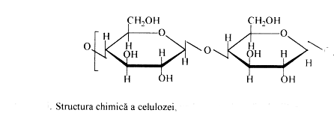

Amidonul are două componente: amiloza şi amilopectina.

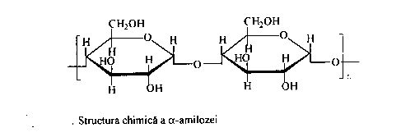

Diferenţa între cele 2 componente constă în existenţa unor puncte de ramificare la nivelul amilopectinei datorate existenţei unor legături α1-6 la fiecare 24-30 resturi de glucoză, aşa cum se observă în figura de mai jos:
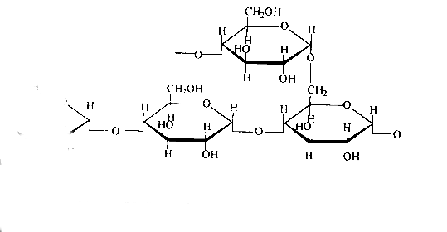Structura chimică a amilopectinei

Polizaharidele ca şi monozaharidele pot forma compuşi de coordinaţie cu biocationii. De exemplu, se poate forma un compus de coordinaţie între celuloză şi ionii de Cu2+ pentru obţinerea fibrelor artificiale.

2. O altă clasă deosebit de importantă de biopolimeri sunt proteinele. Ele se formează printr-un proces de policondensare alternativă a 21 α aminoacizi legaţi prin punţi peptidice. In structura proteinelor, a fost identificată şi cistina, produsul de oxidare al cisteinei, precum şi doi aminoacizi ca prolina şi hidroxiprolina.
Macromoleculele proteice au de obicei o structură în formă globulară şi de lanţ închis. Structura α helix a proteinelor se pliază astfel încât în final determina structura terţiară a proteinei determinată de porţiunile de contact dintre lanţurile macromoleculare.
Funcţia carboxamidă însăşi este capabilă de coordinare la ionii metalici într-o măsură relativ redusă. De aceea, grupările funcţionale care se pot coordina la ionii metalici, ca liganzi sunt cele prezente în lanţurile laterale ale următorilor aminoacizi:
-Histidina acţionează mai mult ca o δ-imină bazică; pot fi implicaţi ambii atomi de azot după deprotonarea indusă de metal, când se formează punţi μ imidazol între doi ioni metalici.
-Metionia se coordinează prin atomul de sulf δ neutru al grupării tioeter
-Cisteina posedă, după deprotonare (pK=8.5) un centru γ-tiolat încărcat negativ şi poate coordina chiar doi ioni metalici
-Selenocisteina (al 21 aminoacid) are prin deprotonare un atom de Se cu sarcina –
-Tirozina se coordinează prin atomul de oxigen fenolic încărcat negativ după deprotonare (pK=10,0)
-Glutamatul şi aspartatul se coordinează prin funcţia carboxilat cu sarcină negativă formală (pK=4.5)
-Carboxilatul poate funcţiona ca ligand η¹; η² şi μ, η¹; η¹
Din valorile constantelor de formare ale complecşilor cu aminoacizii liberi, ca şi din observaţiile asupra proteinelor reale a rezultat o confirmare a conceptului de caracter tare/slab pentru urmaătoarele perechi aminoacid –ion metalic.
His: Cu(II), Zn(II), Cu(I), Fe(II)
Met: Cu(I); Fe(II); Fe(III); Cu(II)
Cys⁻: Cu(I); Zn(II); Cu(II); Fe(II); Fe(III)
Tyr⁻: Fe(III)
Glu⁻; Asp⁻: Fe(III); Fe(II); Zn(II); Mg(II); Ca(II)
Reciproc: stările de oxidare ale diferitelor metale prezintă preferinţe de coordinare caracteristice pentru anumite resturi de aminoacizi.
Ionul metalic se găseşte, cel mai adesea în interiorul polipeptidei pliate mai mult sau mai puţin globulare, astfel încât aceasta apare ca un ligand de chelare uriaş prin resturile sale de aminoacid existând adesea posibilitatea unei căi de acces (culoar) a substratului prin canale specifice.

Liganzi tetrapirolici
Aceşti liganzi, conţin în structura lor 4 nuclee pirol unite între ele. Aceste nuclee, formează ciclul porfinic şi corinic.
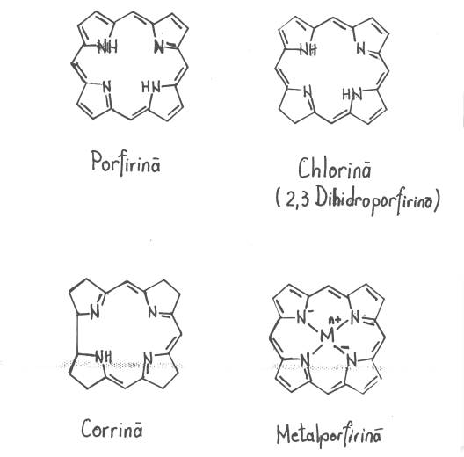
In poziţiile 1 şi 8 se pot plasa diferiţi substituenţi. In natură, se întâlnesc cel puţin 8 tipuri de porfirine, în funcţie de natura substituenţilor. Unul dintre cei mai importanţi este protoporfirina.
Doi atomi de hidrogen care aparţin grupărilor –NH din ciclu pot fi substituiţi cu biocationi în special cu Fe2+, Mg2+, Cu2+, Co3+, CVO2+ etc. Porfirinele se pot lega covalent de proteine (Citocromi) prin diferite grupări funcţionale. Numărul de coordinare în porfirine este 4, obţinându-se o structură plană sau pătratică, cu toate că în unele cazuri, ionul metalic se ridică deasupra planului porfirinei la o înălţime de ~0,5Ǻ.
In afară de coordinarea pătratică, în compuşii de coordinaţie porfirinici se mai întâlneşte coordinaţia 5 cu structură piramidală şi coordinaţia 6 cu structură de bipiramidă pătratică sau octaedrică. Axial, în al 5-lea şi respectiv al 6-lea punct de coordinare se leagă cel mai adesea un rest de imidazol.
Proprietăţile fizico chimice ale acestor compuşi sunt consecinţa structurii lor. Astfel:
- sunt compuşi stabili cu caracter aromatic şi amfoter care conţin 11 duble legături conjugate
- grupările carboxil au funcţii acide slabe, atomii de azot terţiar sunt acceptori de protoni iar cei secundari pot funcţiona atât ca donori cât şi ca acceptori de protoni
- solubilitatea lor în apă şi eter scade cu numărul catenelor laterale neacide
- prezintă spectre de absorbţie caracteristice în UV/VIS analoge în acelaşi solvent care diferă prin poziţia maximului de absorbţie. Toate porfirinele prezintă un maxim de absorbţie în jur de 400 nm (banda Soret).
Cele mai importante proteine din această clasa sunt: hemoglobina, mioglobina, catalaza, peroxidaza, citocromii, etc. In clorofilă, ionul Mg2+, este inclus în fereastra ciclului tetrapirolic, iar ionul Cu2+ intră în macrociclul tetrapirolic inclus în structura proteinei dennumită turacină.
3. A treia clasă de biopolimeri o constituie acizii nucleici. Aceşti compuşi îndeplinesc funcţiile de acumulare şi de transmitere a informaţiilor biologice.
Asemănător cu polizaharidele care au ca unităţi structurale monozaharide, proteinele care au ca unităţi structurale aminoacizii, acizii nucleici sunt constituiţi din nucleotide.
Molecula de nucleotid este de fapt un acid care este alcătuit din trei componente:
-o bază heterociclică cu azot de tip purinic sau primidinic
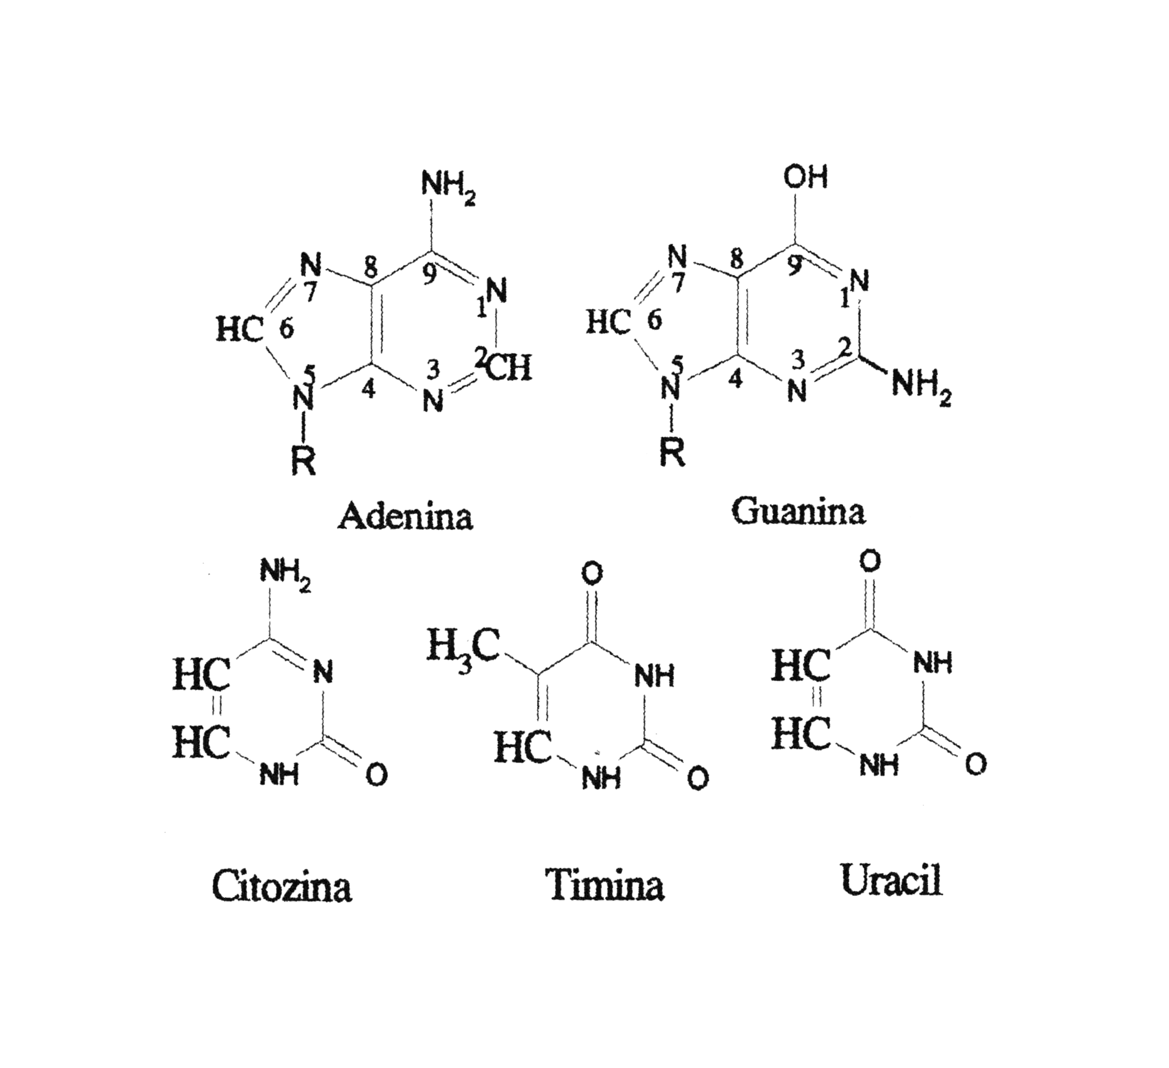
-un rest de hidrat de carbon –riboza sau deoxiriboza

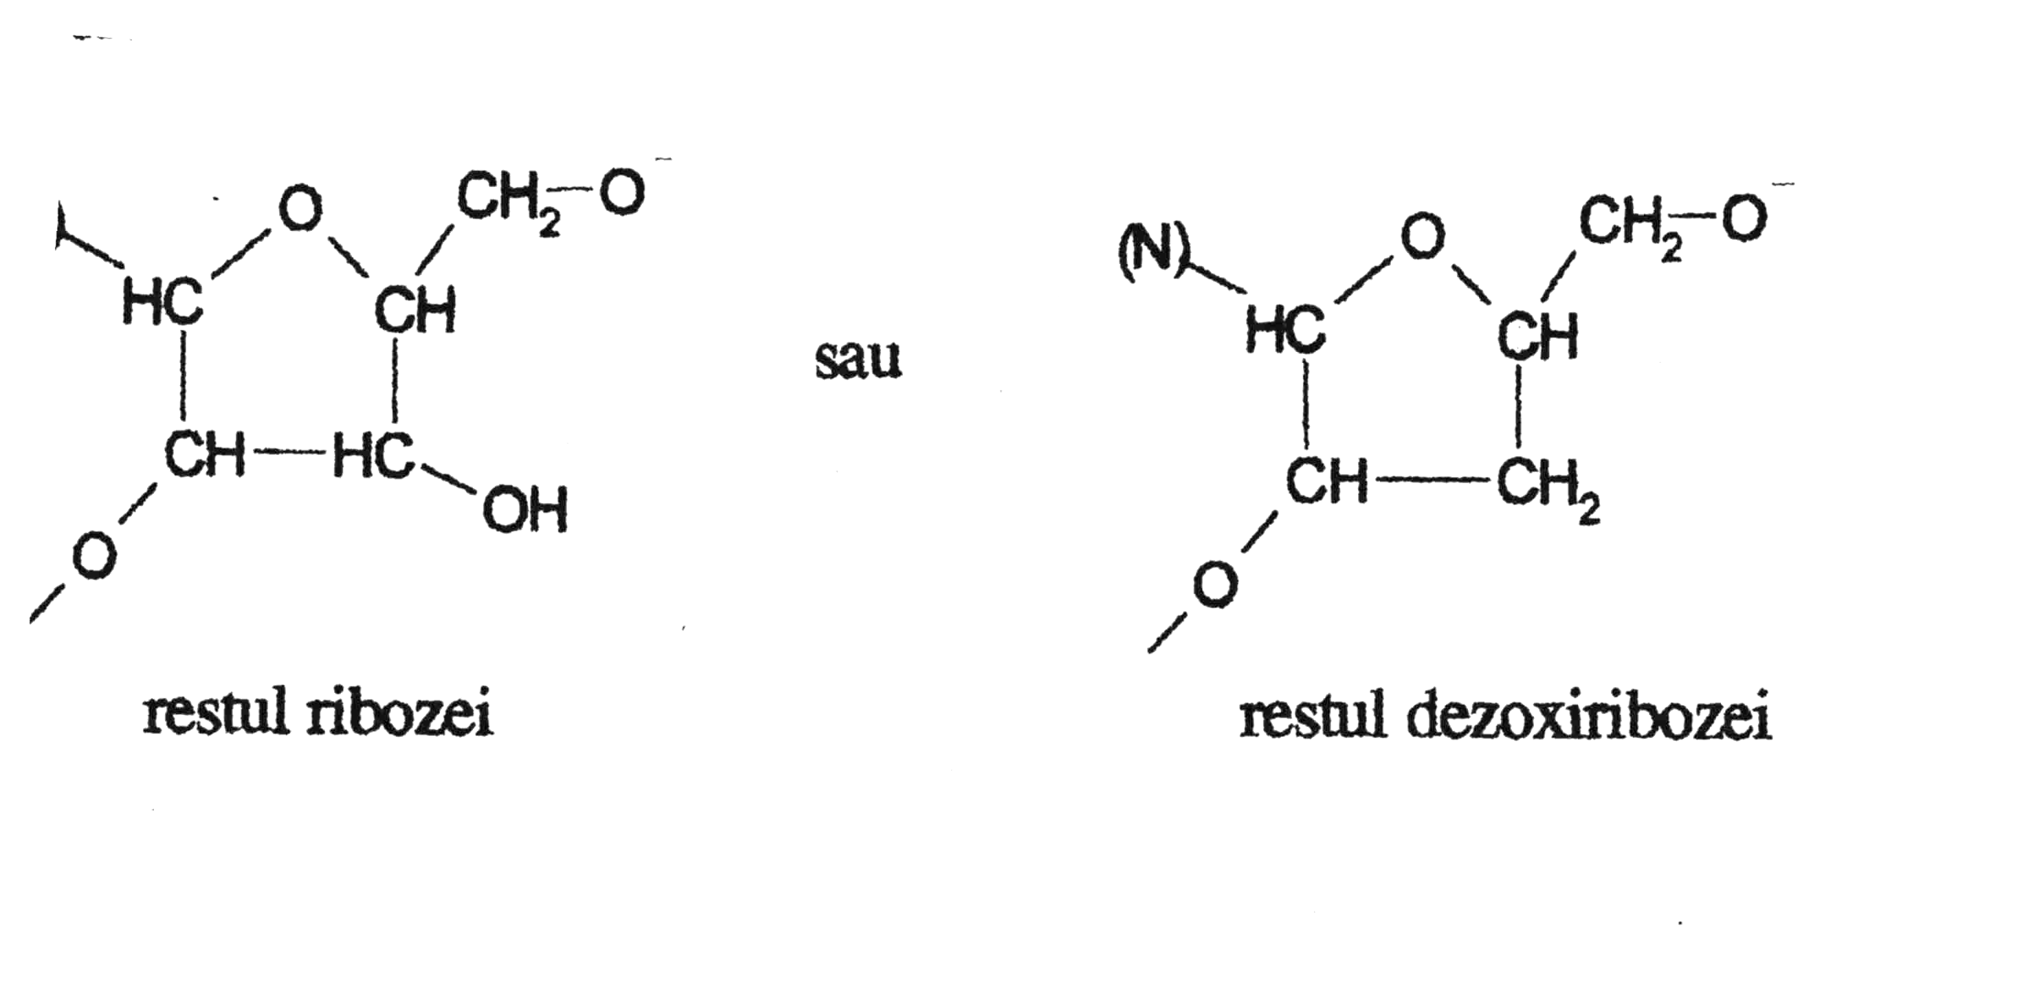
-resturi de acid fosforic
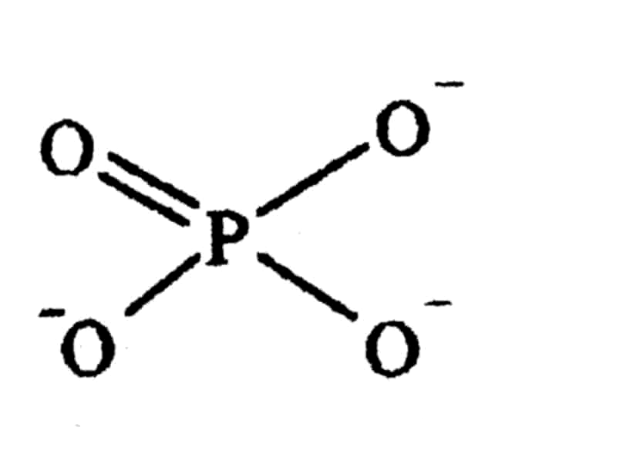

Formula generală a unui acid nucleic este următoarea:
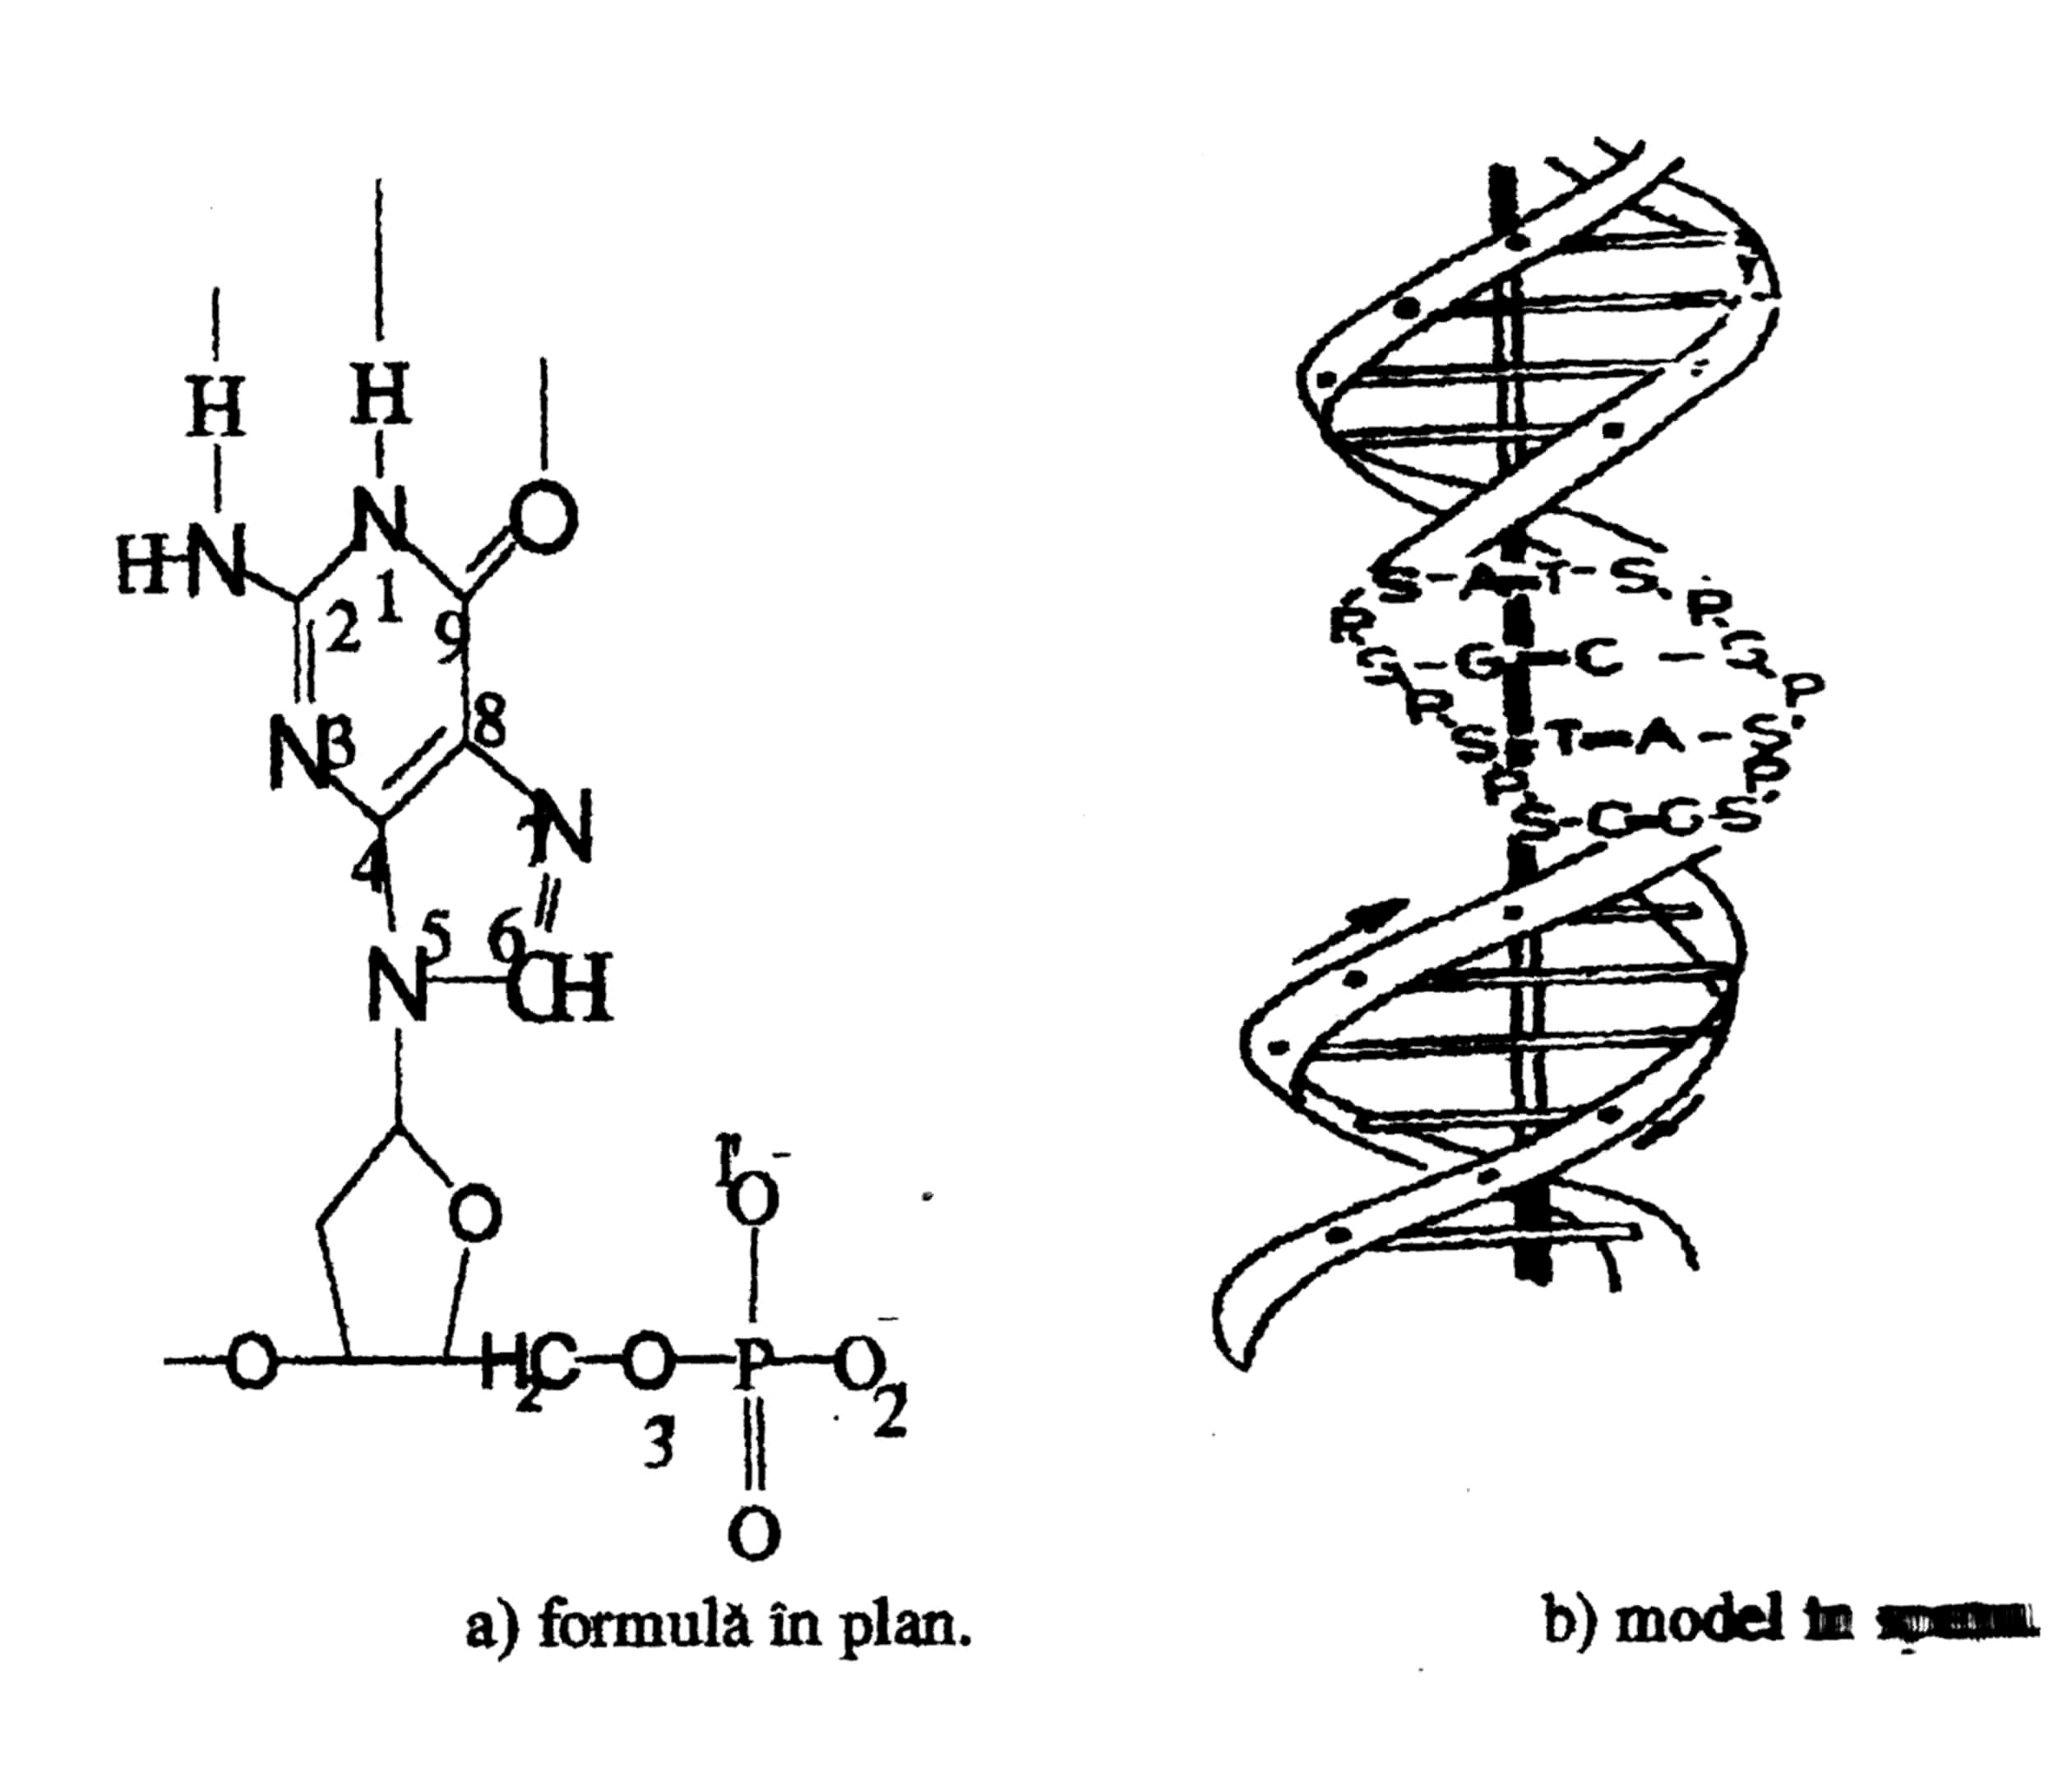
Macromoleculele de acizi nucleici sunt constituite dintr-un număr foarte mare de nucleotide legate liniare între ele. Fiecare atom de carbon este legat de gruparea fosfat prin atomii de oxigen legaţi de atomii de carbon C3 şi C4.
Ionii metalici sunt implicaţi practic în toate etapele biologice în care participă acizii nucleici. Astfel reacţia ADN-polimerazei implicată în replicarea ADN-ului necestiă prezenţa unor ioni metalici bivalenţi mai ales a Mg(II). Reacţia include scindarea pirofosfatului din trifosfat şi formarea legăturilor fosfat-diester între deoxinucleotidele adiacente.
ADN-polimeraza conţine aparent şi doi ioni de Zn(II) legaţi strâns de molecula de enzimă.
In etapa transcrierii, ionii de Mg(II) produc încorporarea nucleotidei corespunzătoare atât în sinteza ADN cât şi în cea a ARN. Mn(II) poate promova cantitativ reacţia, dar poate determina încorporarea eronată a deoxinucleotidelor.
Prezenţa ionilor metalici bivalenţi determină numărul aminoacizilor ce pot fi încorporaţi în proteine, sub acţiunea unui codon determinant, având astfel un rol important în procesul de teraducere.
Lipidele. Un rol important îl joacă la rândul lor în procesele biochimice şi moleculele de lipide a căror structură generală este următoarea:
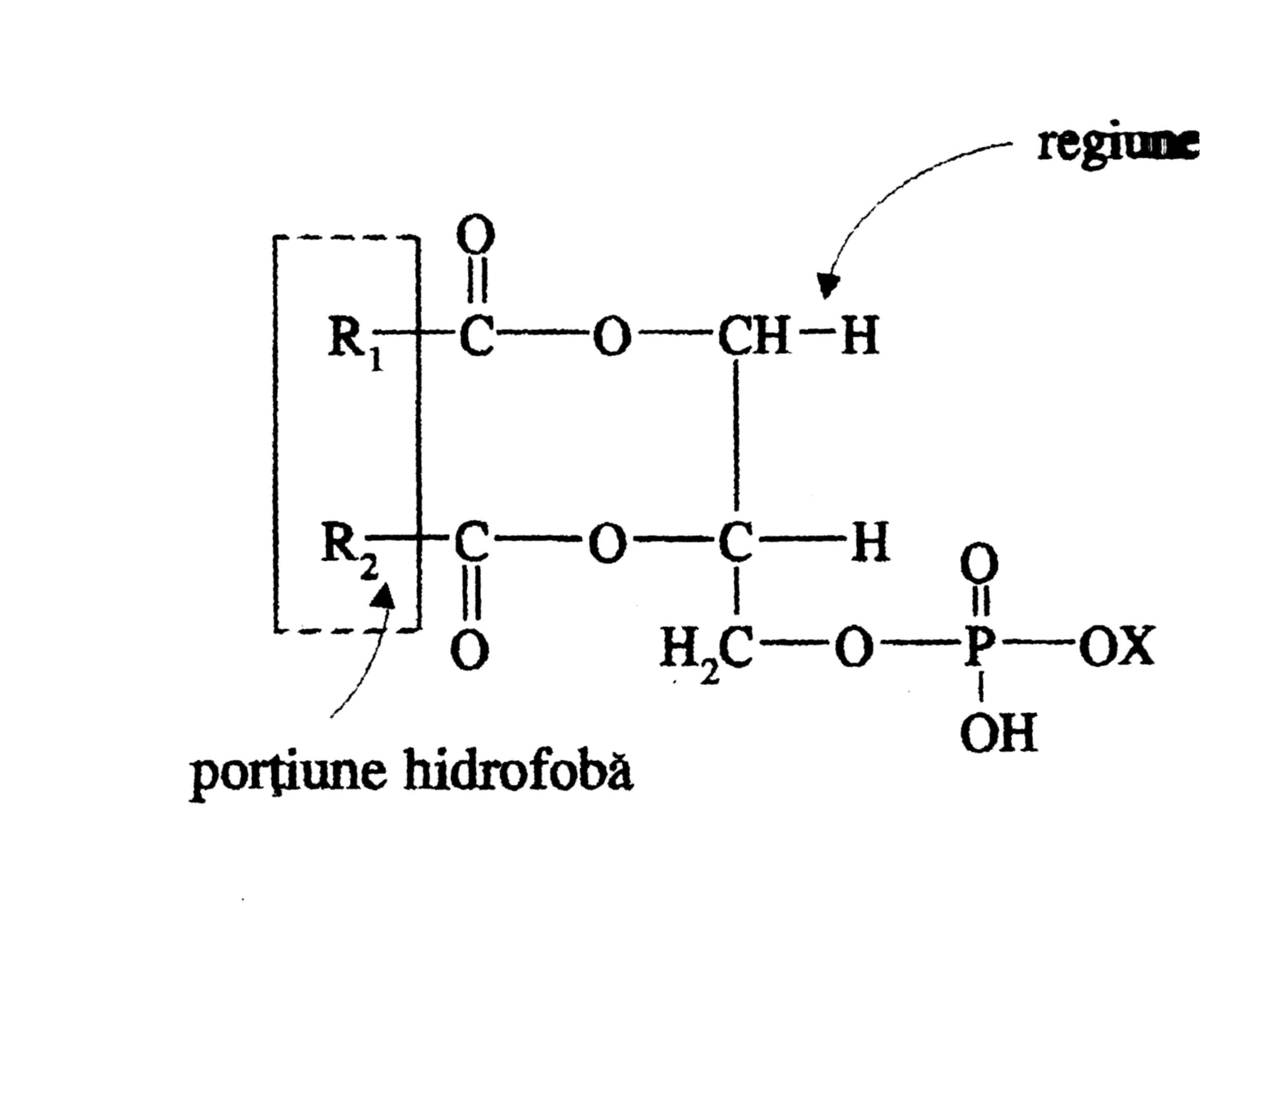
Lipidele intră în structura membranelor biologice şi a altor structuri biopolimere complexe. Moleculele lipidelor pot să se unească în agregate mai mari, denumite „micele” în care porţiunile hidrofobe se leagă între ele prin legături hidrofobe iar regiunile polare se orientează spre exteriorul micelei şi reacţionează cu componenţii soluţiei apoase.
In calitate de bioliganzi pot funcţiona diferite coenzime, în special vitaminele şi alte molecule organice cum ar fi medicamentele, care participă la procesele biochimice din organismele vii. Printre liganzii importanţi în procesele vieţii putem enumera:
-vitamina C (acidul ascorbic)
-riboflavina
-nicotinamida
-piridoxalul
-acidul lipoic
-biotina

3. Metabolismul elementelor minerale

Elementele minerale au un rol important în organismele vii. Animalele şi omul necesită anumite elemente minerale în cantităţi mari, deoarece acestea pot avea rol structural sau sunt indispensabile pentru realizarea funcţiilor metabolice.
Elementele minerale majore sunt Ca,P, Cl, Mg, K, Na, S. Aceste elemente minerale majore sunt prezente în ţesuturi în cantităţi de 15 g Ca sau 0,4g Mg/kg corp.
Microelementele esenţiale apar şi funcţionează în organismele vii în concentraţii scăzute, caracteristice şi variabile ca mărime, în funcţie de natura microelementului.
Microelementele acţionează în trei zone:
-zona de acţiune biologică (unităţi sau zeci de micrograme)
-zona de acţiune farmacotoxicologică în care oligoelementele în doze mari, produc efecte iritative sau depresive asupra sistemelor vitale
-zona inactivă, zonă de tranziţie între celelalte două în care efectele oligoelementelor sunt neînsemnate sau absente.
Cantitatea minimă în microelemente esenţiale necesare organismelor vii ca şi aportul lor maxim tolerabil, se exprimă uzual ca proporţie sau concentraţie în dieta uscată consumată zilnic.
Dintre etapele metabolice ale microelementelor, absorbţia este cel mai amplu proces biologic cunoscut sub aspectul interacţiunilor, care la acest nivel sunt posibile pe multiple căi.
Calciul este cel mai abundent element mineral din organismul uman. Calciul provenit din alimentaţie aste absorbit la nivelul intestinului subţire cu ajutorul unor proteine specifice (calciu dependente) care înlesneşte trecerea prin membrana intestinului în funcţie de necesitate organismului.
Absorbţia calciului este inhibată de calcitonină.
Este excretat prin fecale. La nivelul rinichiului calciul este resorbit.
In organism calciul îndeplineşte numeroase funcţii şi are un rol structural. De asemenea calciul are rol neuromuscular în controlul excitabilităţii, în eliberarea neurotransmiţătorilor.
Calciul are rol enzimatic şi hormonal (ca mesager secund intracelular) mediind răspunsurile celulare la un număr mare de stimuli.
Aportul alimentar insuficient de calciu sau lipsa factorilor favorizanţi ai absorbţiei calciului din raţia alimentară pot conduce la diferite tulburări şi simptome.
Principalele simptome ale hipocalcemiei: tetania, malformaţii osoase care pot conduce la rahitism sau osteomalacie.
In cazuri grave se constată întârzieri ale timpului de coagulare şi hemoragii.
Hipercalcemia conduce la hiperpartiroidism şi intoxicaţii cu vitamina D.
Fosforul esterăspândit la nivelul tuturor celulelor. Cantitatea de fosfor din organism reprezintă aproximativ 1% din greutatea corporală. La adult se găsesc 600-700 g P, sub formă de diverşi fosfaţi organici sau anorganici.
Absorbţia fosforului din alimentele ingerate se face la nivelul intestinului subţire. Absorbţia fosfatului este stimulată de prezenţa vitaminei D, a sodiului şi de creşterea pH-ului sucului digestiv de la 3.3 la 7.9.
La nivelul glomerulului renal se absorabe 85-90% din fosfatul plasmatic. Reabsorbţia fosforului este stimulată de vitamina D₃. Prin fecale şi transpiraţie eliminarea fosforului se face în cantităţi mici.
In organism, fosforul sub forma ionului fosfat indeplineşte următoarele funcţii: intră în constituţia oaselor, în producerea energiei necesare numeroaselor căi metabolice. Este principalul constituent al acizilor nucleici, participă la stimularea contracţiei musculare.
Necesarul zilnic de fosfor este de 800 mg. In anumite stări, 1200 mg.
Hipofosfatemia conduce la modificarea raportului Ca/P şi la apariţia unor tulburări de formare şi creştere a oaselor şi dinţilor, artrită, anomalii celulare la nivelul eritrocitelor, leucocitelor şi trombocitelor.
Hiperfosfatemia conduce la hipertermie, distrugeri tisulare, deficienţe catabolice. Este asociată cu scăderea Ca seric.
Magneziul este cel mai important dintr cationii bivalenţi intracelulari din punct de vedere cantitativ, deşi magneziul se găseşte în cantitate mică.
Conţinutul total de magneziu existent la un adult normal este de 0.3 mg, aceste fiid repartizat 1% extracelular, 31% intracelular, 67 % la nivelul oaselor.
In celula magneziul se află sub două forme:
-liber în echilibru cu cel din plasmă şi o cantitate mai mare legată de componentele organismului. Cantitatea cea mai mare se află în nucleu şi mitocondrii. Necesarul zilnic este de 36-48 mg.
Este absrobit principal în jejun şi ileon, în proporţie de 30-40% din magneziul ingerat. Excreţia se face exclusiv prin urină
Este elementul esenţial în toate procesele metabolice. In sinteza ADN şi ARN şiîn sinteza proteică, în conducerea impulsului nervos, contracţia musculară. De asemenea, magneziul serveşte drept cofactor în pentru enzimele care implică ATP-ul. Hipomangezemia rar întâlnită
Hipermagnezemia conduce la tetanie, tremur, convulsii, slăbire musculară
Sodiul. Alături de clor şi de potasiu, reprezintă electrolitul major în fluidele corpului. Sodiul are o concentraţie intracelulară între 5-15mM şi o concentraţie extracelulară de 10 ori mai mare decât cea intracelulară.
In intestin, prin absorbţia de apă are loc şi absorbţia activă sau pasivă a sodiului. Excreţia se face pe cale renală şi este foarte strict controlată, astfel încât concentraţia de sodiu prin transpiraţie şi fecale.
Sodiul din organism este localizat cu preponderenţă în lichidul extracelular şi oase. Sodiul participă la păstrarea echilibrului ionic şi a excitabilităţii nervoase.
Deficitul de sodiu se manifestă prin tulburări cardiovasculare.
Excesul de sodiu apare ca urmare a pierderii de apă şi acumulării Na+. Apar astfle hiperfuncţii ale glandelor corticosuprarenale şi a unor disfuncţii renale şi se manifestă prin creşterea tensiunii sanguine şi iritabilitate neuromusculară.
Potasiul este principalul cation intracelular.
Transportul activ în celulă este mediat de Na, K şi ATP-azele din membrana celulară.
Potasiul este un determinant major al volumului celular şi al osmolalităţii lichidelor din organism.
Este un cofactor important într-o serie de procese metabolice.
Clorul este anion esenţial pentru organism existând sub formă de KCl, NaCl. In organism participă la menţinerea echilibrului osmotic extra şi intracelular. Există un sistem de transport anionic in special în eritrocite care implică deplasarea clorului şi a bicarbonatului care fac aceste schimburi în sensuri inverse.
De asemenea clorul mai îndeplineşte şi alte funcţii:
-participă la păstrarea echilibrului acido-bazic
-este necesar producerii HCl din stomac
-este component al salivei, sucului gastric, bilei
-stimulează funcţiile depurative ale ficatului
-activator al unor enzime: amilaza intestinală
Fierul este implicat într-o gamă largă de reacţii biochimice şi este un constituent esenţial pentru viaţă.
In complex cu protoporfirina IX,Fe formează hemul, gruparea prostetică a proteinelor: hemoglobina, mioglobina, citocromii
Fierul este transportat cu ajutorul transferine, o glicoproteină serică care poate lega 2 atomi de fier şi îl transportă la toate ţesuturile. Excesul de fier este depozitat în organism de feritină şi este înglobat în apoferitină. Hemosiderina reprezintă histologic depozite de Fe amorf.
Nu există o cale fiziologică de eliminare a fierului. El se pierde prin eliminarea celulelor îmbătrânite din tractul gastrointestinal, genitourinar şi descuamarea tegumetului.
Cuprul. Ficatul, rinichiul, inima şi creierul conţin cele mai mari cantităţi de cupru. 90% din cuprul plasmatic este legat de celuloplasmina. Mai mult de 60% din cupru este legat de o metal enzimă şi anume de superoxidismutaza.
Un număr mare de enzime necesită cupru: citocrom oxidaza, tirozinaza, ascorbat oxidaza.
Cobaltul. Toate funcţiile biochimice ale cobaltului sunt legate de rolul săau ca şi component al vitaminei B12
Iodul. La animale este necesar pentru sinteza hormonilor tiroidieni: triiodtironina T3 şi tiroxina T4.
Manganul acţionează ca şi activator enzimatic dar ca şi component al metaloenzimelor: piruvat decarboxialaza şi superoxidismutaza. In ser, manganul este legat de transmanganină. Se manifestă asupra enzimelor: hidrolaze, kinaze, decarboxilaze, transferazele. Toate substituie Mg în diverse procese metabolice.
Molibden. La plante şi animale există o serie de enzime dependente de molibden: xantinoxidaza, aldehidoxidaza, sulfitoxidaza.
Seleniul. Apare într-un număr de proteine selenodependente: glutation peroxidaza ca parte a mecanismului antioxidant intracelular.
Zinc. Atât la plante cât şi la animale are rol în reglarea metabolismului acizilor nucleici ADN şi ARN, In organism există proteine Zn-finger care se leagă la aceşti acizi nucleici. Intră în constituţia enzimelor: fosfataza alcalină, lactat dehidrogenaza, anhidraza carbonică, superoxidismutaza.
Cromul funcţioneaza probabil în organism ca şi component al factorului de toleranţă al glucozei. Există o combinaţie complexă în care cromul etse coordinat cu acid nicotinic, glicină, cisteină, glutamat şi acest factor. Practic cromul potenţează efectul insulinic.

Cercetări recente au atras în mai multe rânduri atenţia asupra relaţiei între microelementele şi bolile cardiovasculare. Deoarece aceste boli constituie cauza principală a mortalităţii în ţările avansate, echilibrul elementelor minerale din organism şi mediu, modificat în mod adecvat prin alimentaţie ar putea constitui un factor important în reducerea incidenţei acestora.

BIBLIOGRAFIE

1. Marinescu Dana | note de curs Master Enzimologie Aplicată Fac. Chimie UB |  | 2002
2.Iordăchescu Dana | note de curs Fac. Biologie, BiochimieUB |  | 2001
3.Palamaru M.N, Iordan A. R., Cecal Alex. | „Chimie bionaorganică şi metalele vieţii” | Editura BIT | 1997
4. Grecu I, Neamţu M, Enescu L | „Implicaţii biologice şi medicale ale chimiei anorganice” | Editura Junimea | 1982
5. Străjescu Mihai, Teodor Felicia | Elemente de chimie bioanorganică | Editura Dacia | 1979

